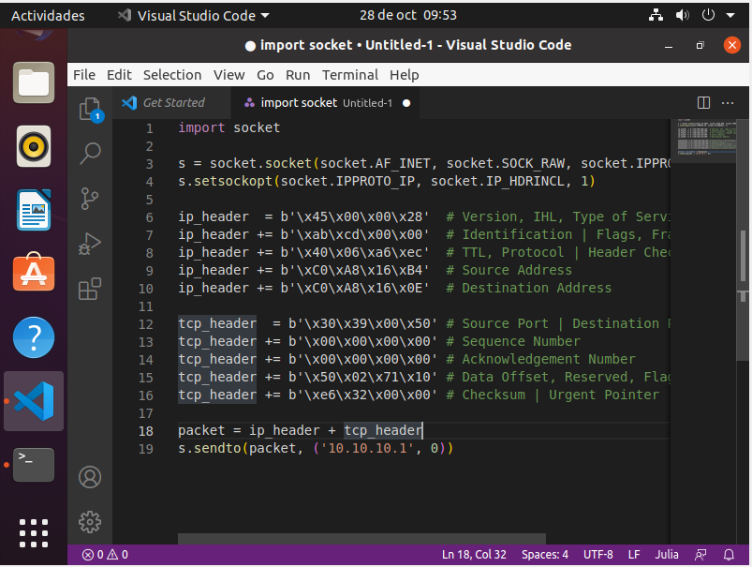
Ejercicio crear un paquete. Metemos las Ip destino y source en ip header. Falta rellenar el send.to packet con la ip destino

Ahora enviamos el paquete con el checksum mal. Wireshark nos responde cual debería ser el checksum.
